Nunaqarfinni inuuneq
Atuartut akulliit

Nunaqarfinni inuuneq podcastit katillugit qulingiluaasut Kangiata Illorsuanut Katrine Nylandimit suliarineqarsimasut ilagaat.

Atuartitsissutit
Atuartitsissutit akimorlugit – oqaluttuarisaaneq, qallunaatoorneq pinngortitalerinerlu.

Ilinniagassatut anguniakkat
- Atuartut nunaqarfinni piniartutut inuunermit takornariaqarnermut ikaarsaarneq pillugu ilisimasaqalissapput.
- Atuartut nunaqarfimmut kingoqqiffimmut annertuumik atassuteqalersarneq pillugu immikkut ilisimasaqalissapput.
- Atuartut attaveqatigiissinnaassusertik suleqatigiissinnaassusertillu sungiusassavaat.

Aaqqissuussineq
Atuartut marlukkaarlutik imaluunniit ataasiakkaarlutik sulinissaat innersuussutigissavarput. Atuartunut ataasiakkaanut suna pitsaanerunersoq kiisalu piginnaasat sorliit ineriartortinneqassanersut naapertorlugu. Eqqumaffigisariaqarpoq ikinngutigilluarnerpaasaq pinngitsoornani suleqatikkuminarnerpaaneq ajormat. Atuartut akornanni suleqatigiinneq tassarpiaavoq suleqatigiinnermik siunertalik katerisimaarnerinnaanngitsoq.

Book Creatorimi atuakkamut ilitsersuut
Book Creatorimi atuagaq Nunaqarfinni inuuneq tassaavoq atuartut atuagaat podcastimut Nunaqarfinni inuunermut tunngasoq.
Podcasti sivisussuseqarpoq 10:24.
Podcastip ingerlanera atuartut misissuerusussusaat, misileraarusussusaat pilersitserusussusaallu aallaavigalugit aaqqissorneqarsimavoq.

Podcastimik sammisaqarneq pingasunik immikkoortortaqarpoq:
- Podcasti tusarnaartinnagu suliaqarneq.
- Podcastimik tusarnaarneq suliaqarnerlu.
- Podcastimi sammisamik ilisimasanillu suliareqqiineq.

Podcasti atuartunut saqqummiutinnginnerani tusarnaaqqaassavarsi.

Quppernermit quppernermut ilitsersuut – Book Creatorimi atuakkamut ”Nunaqarfinni inuuneq”

Kangiata Illorsuanut tikilluarit qupperneq 4-7
Kangiata Illorsuata atuartunut ilisaritinnerani assit marluk atorneqarput, tassa aasaanerani ukiuuneranilu assilisat. Klassimi oqaloqatigiissutigisinnaavasi:
- Kangiata Illorsua sunaanersoq.
- Kangiata Illorsuata eqqaa qanoq isikkoqarnersoq.
- Aasap ukiullu assigiinngissussat.
- Najukkassinni aasaq ukiorlu qanoq assigiinngitsigippat.

Ilulissat nunap assinga qupperneq 8-9
Nunap assinga qimerluussavarsi Ilulissallu sumiinnersoq oqaluuseralugu. Ilulissat qanoq inuttutiginersut oqaluuserissavarsi. Kiisalu ilissi illoqarfissinni nunaqarfissinniluunniit inuit qassit najugaqarnersut oqaluuserissavarsi?

Maani najugaqarpunga qupperneq 10-11
Atuartut nunarsuup nunap assingata ilaa qimerloorpaat.
Atuartut tikkuut aappaluttoq nunap assingani nikisissavaat sumilu najugaqarnertik takutillugu.
Tikkuut karsimi qaqortumiippoq nunallu assinganut tutsinneqassaaq.
Klassissinni oqaluuserisinnaavarsi:
- Ilulissat ilissilu illoqarfissi imaluunniit nunaqarfissi assigiinngissusaat assigiissusalllu.

Nunatsinni illoqarfiit nunaqarfiillu qupperneq 12-13
Atuartut Kalaallit Nunaata nunap assinga qimerlooqqissavaat.
Nunatsinni illoqarfiit nunaqarfiillu allat ilimavisigit?
Nalunaarsuut aappaluttoq ikkuguk illoqarfiullu/nunaqarfiullu atia allallugu.

Oqaatsut qupperneq 14-15
Qupperneq 14-mi Qeqertarsuup Tunuata nunap assingata ilaa sumiiffinnik marlunnik nalunaaqqutserneqarsimasoq atuartut takusinnaavaat. Nunaqarfik Oqaatsut illoqarfillu Ilulissat.
Allaaserisaq atuassavaat:
Oqaatsuut tassaavoq nunaqarfeeraq Ilulissanit 18 km-nik avannarpasinnerusumik inissisimasoq.
Oqaatsut qaqqanik arlalinnik timmissanit oqaatsunit najorneqartunik avatangiiseqarnini pissutigalugu taamatut ateqarpoq.
Ukiut hunnorujut arlallit ingerlanerannni nunaqarfik hollandimiut arfanniut najorsimavaat, sumiiffillu ”Rode Bay-mik” taagorsimavaat.
Oqaatsut ullumikkut takornarianit ornigarneqarluartarpoq. Niuertoqarfiup illuutitoqai arlallit maannakkut neriniartarfiupput takornarianillu najorneqartarlutik.
Ukiut 50-it matuma siornatigut nunaqarfik ikinnerpaamik inunnik 200-nik inoqarpoq, maannakkulli taamaallaat 30-inik inoqarpoq.
Siornatigut piniartutut aalisartutullu inuusimapput, maannakkulli annertunerusumik takornariaqarneq inussutissarsiutigaat.

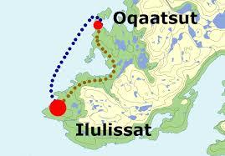

Klassimi oqaluuserinnaavarsi:
- qanoq ililluni Ilulissanit Oqaatsunut angalasoqarsinnaanersoq.
- timmiaq oqaatsoq qanoq isikkoqarnersoq.
- inuiattut piniarnermik inuussutissarsiuteqartunit inuiannut kiffartuussinermik inuussutissarsiuteqartunut ikaarsaarneq.

Tusarnaarit oqaluttuarlutillu qupperneq 16-17

Atuartut maannakkut podcasti Nunaqarfinni inuuneq tusarnaassavaat. Podcasti quppernermi 16-mi assiliaq toorlugu aallartissavaat.

Atuartut podcastimik tusarnaalinnginneranni podcastip imarisaanik naatsunnguamik nassuiaasinnaavutit.

Podcastip imarisai
Katrine oqaluttuarpoq:
- ukiuni tusintilinni inuit piniariarlutik, niuerniarlutik kiisalu kulturiminnik ilisimasaminnillu paarlaasseqatigiinnissaq siunertaralugu Qeqertarsuup Tunuani naapittarsimasut
- kangerlunni aasisarfimminnut piniariartarsimasut aalisariartarsimasullu (tuttunik, eqalunnik qaleralinnillu)
- Sermermiuni ukiisarsimapput, Kangiatalu Illorsuata kujatinnguani illukui takuneqarsinnaapput.
- arlalippassuit Ilulissanut nuussimagaluarlutik, arlallit nunaqarfikuminni illuaraqarput.
Ole oqaluttuarpoq:
- kalaallit tamangajammik nunarfimmi kingoqqisimasut, taamaattumillu nunaqarfiit immikkut inissimasutut isigineqarput.
- naalagaaffik 50´ikkut 60´ikkullu ingerlaneranni nunaqarfinnik asimioqarfinnillu amerlasuunik inuerutsitsimasoq, tamannali maannakkut taamaatinneqarsimasoq.
- nunaqarfimmi Oqaatsuni peroriartorsimalluni, qulingiluanilli ukioqarluni atuarfeqarnikkut siunissamilu periarfissaqarnerummat Ilulissanut nuussimalluni. Taamani ukiut 50-it matuma siornatigut 200 missiliorlugit inoqarsimavoq, maannakkulli taamaallaat 30-nik inoqarpoq.
- nunaqarfimmi najugaqarluni nukersornaqaaq. Suna tamarmi assassorluni suliarisariaqarpoq. Trillibørillu assartuutitut pingaarnerpaapput. Maani biileqanngilaq.
- nunaqarfimmi innaallagissiorfeqarpoq – imeqarfik – kommunip allaffia – errorsisarfeeraq – peqqisaaveeraq – oqaluffeerarlu aamma atuarfittut atorneqartoq.
- angalasinnaassagaanni angalateqarnissaq, qimmeqarnissaq imaluunniit qamuteralaqarnissaq pisariaqarpoq.
- nunaqarfimmi kingoqqiffimmini akunnittarfiuteqarluni.
- nunaqarfimmi inuuneq immikkuullarissoq Kangianut isikkivilik nuannareqalugu. Tassani eqqissisimaartarluni.

Atuartut marlukkaarlutik imaluunniit eqimattannguakkuutaarlutik tusarnaarnissaat innersuutigineqarpoq.

Atuartut tusarnaagartik pillugu minutsit arlallit atorlugit oqaluuserissavaat.

Quppernermi 17-mi atuartut podcasti oqaluttuaralugu naatsunnguanik tusarnaagassiussapput.
Quppernermi assit tusarnaagaannut eqqaasitsissutissatut atorneqarsinnaapput.

Tusarnaagassiamik immiussineq: ilitsersuut 1 uani takuk.

Tusarnaagassiaq maannakkut assiliartaaqqatut ikkunneqarsimavoq. Assiliartaara sumulluunniit ikkunneqarsinnaavoq. Tusarnaagassiaq qaquguluunniit tusarnaaqqinneqarsinnaavoq.

Klassimi eqqikkaaneq
Quppernerni 16-17-mi sulineq naammassippat klassimi oqaloqatigissutiginissaat innersuutigineqassaaq.
Klassimi oqaloqatigigiissutigisinnaavasi:
- tusarnaagassiornerminnut atatillugu assiliaq imaluunniit assit toqqarsimasaat taakkulu sooq toqqarneqarsimanersut.
- taaguutit oqaatsillu pingaarnerit atuartut podcastimi siumorsimasaat.

Uani ataani oqaloqatigiinnermut isumassarsiorsinnaavutit.
Taagutit ilaannut atatillugu Book Creatorimi suliassanik sanasoqarsimavoq.
Oqaloqatigiissutissanut, taaguutinut oqaatsinullu pingaarnernut allanut nammineq quppernernik arlalinnik pisariaqarpat ikkussisinnaavusi.

Taaquutit oqaatsillu pingaarnerit
- Qeqertarsuup Tunua - Diskobugten – ullumikkut nunatsinni takornarianit orniqarnerpaat ilaat. Ornitassaq alianaatsorujussuuvoq ingerlaartunik iluliarsuaqarluni, uumasorpassuaqarluni ingammillu arferpassuaqarluni. Aamma tamaani nunaqarfeeqqat piniartoqarfiusut misigisassarsiorfiusinnaapput.
Qeqertarsuup Tunuani piniarneq ingammillu aalisarneq suli inuussutissarsiutitut tunngaviugaluartoq, takornariaqarneq annertusiartortillugu kiffartuussinermik suliffiit amerliartuinnarput.

Diskop qeqertaa kalaallisut Qeqertarsuarmik ateqarpoq. Sormitaava ”disko-mik” ateqarpa?

- Bygd – Nunaqarfik tassaavoq illoqarfimmit minnerusoq. Qallunaat Nunaanni nunaannarmi illoqarfimmik ateqarpoq. Nunatsinni nunaqarfimmukassagaanni angallat, qimusseq imaluunniit qulimiguulik atorneqartariaqarpoq.
Nunatsinni nunaqarfiit 60-nit amerlanerupput. Arlallit inoqanngillat. Nunaqarfiit inoqartut 30-it 250-illu akornanni inoqarput.

Pisunngikkaanni nunaqarfimmi qanoq angalasoqartarpa?
Najugaqarfissinni angallannermi suut atorneqarpat?

- Nunaqarfiit – Inuit ujaraannarnik sakkullit siullit Kangiani ukiut 4400 matuma siornatigut nunasipput. Piniarnermik aalisarnermillu inuussutissarsiuteqarput. Kangiata eqqaani piniarneq aalisarnerlu suli inuunermi tunngaviupput. Ullumikkut aalisarneq aalisakkeriveqarnerlu Ilulissani, nunatsini illoqarfiit annersaasa pingajuanni, inuussutissarsiutit pingaarnersaraat.

Nunaqarfik qanoq isikkoqarsimanersoq takorloorsinnaavisiuk?
Inuit ukiut 4400 matuma siornatigut sumik inuussuteqarpat?

- Kingoqqiffiit - Kalaallit tamangajammik namminneq nunaqarfimmi kingoqqiffeqarput imaluunniit nunaqarfimmi peroriartorsimasunik utoqqaanerusunik ilaqutaqarput. Tassa tassanngaaniit kingoqqisimapput.

Illit ilaquttatit sumit kingoqqiffeqarpat?
Sumiiffimmut inunngorfigisimasannut immikkut attuumassuteqarpit?

Olep nunaqarfia qupperneq 18-19
Qupperneq 18-mi atuartut allaaserisaq atuassavaat.
Ole Oqaatsuni peroriartornikuuvoq, qulingiluanilli ukioqartoq ilaqutai Ilulissanut nuupput.
Tassunga peqqutaavoq tassani atuarfigissaarnerummata siunissamilu periarfissaqarnerulluni.
Ukiorpassuit matuma siornatigut nuunnikuugaluarluni nunaqarfimminukakulavoq.
Tamaani ilaqutanilu qasuersaartarput, tamaanimi kingoqqiffeqarpo.

Qupperneq 19-mi karsit sisamat imaqanngitsut atuartut allaffissaat, titartaaffissaat aamma/imaluunniit assinik ikkussuiffissaat takuneqarsinnaapput, taakkunanilu:
- sumiiffik inuuffigisimasartik
- atuarfittik
- ilaquttamik qaninnerit sumiiffik kingoqqiffiat
- najugaqarfissatut sumiiffik takorluugartik imaluunniit alla nammineq isumassarsiartik inissitsitissavaat.

Assimik, allaaserisamik, titartakkamik ikkussuineq: ilitsersuut 2,3 aamma 4 uani takuk.

Naalagaaffimmi naalagaaffeeraq qupperneq 20-21
Qupperneq 20-mi atuartut allaaserisaq atuassavaat
Oqaatsut tassaavoq inuiaqatigiit tamakkiisumik najugarfittut pisariaqartitaannik aaqqissorneqarsimasoq, tamaanimi innaallagissiorfeqarpoq, imeqarfeqarpoq, kommune allaffeqarfpoq, errorsisarfeeraqarpoq, peqqissaaveqarpoq oqaluffeqarlunilu atuarfittut aamma atorneqartumik.
Tassa naalagaaffissuarmi naalagaaffeeraq.

Quppernermi nunaqarfiup assinga takuneqarsinnaavoq. Atuartut innaallagissiorfik, imeqarfik, kommunip allaffia, errorsisarfeeraq, peqqissaavik oqaluffillu/atuarfillu illumi sorlermi inissimanersoq takorluussavaat. Oqaatsit aappaluttumik nalunaaqutsersorneqarsimasut qupperneq 20 assimut inissitsinerneqassapput illullu toqqarsimasap nalaanut ikkussorlugit.

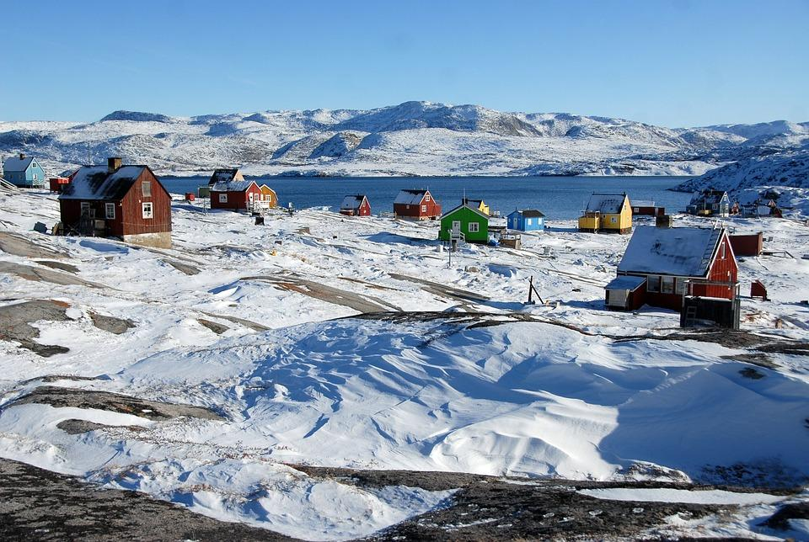

Atuartut eqimattannguakkuutaarlutik imaluunniit marlukkaarlutik sooq illu taannarpiaq toqqagassatut piukkussimanerlugu oqaloqatigiissutigissavaat.

Akunnittarfik Arsarnerit qupperneq 22-23
Atuartut quppernermi 22-mi allaaserisaq atuassavaat:
Ole aasaanerani Oqaatsuni akunnittarfeeqqamik ingerlataqarpoq.
Nunaqarfimmi arlalinnik unnuiffissaqarpoq.
Tamakku ilaagaat Hotel Nordlys.

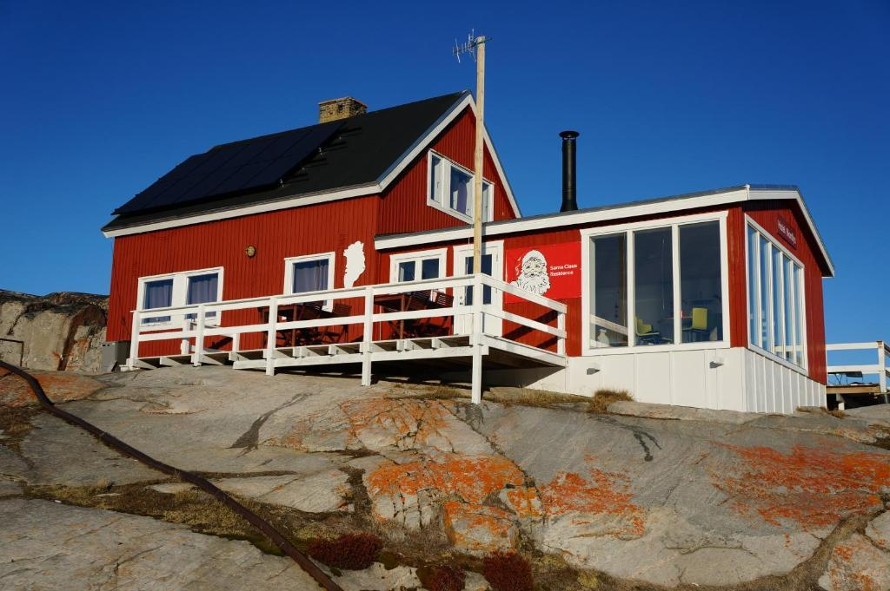

Qupperneq 23-mi atuartut Akunnittarfimmi Arsarnerni najugaqarnertik aallaaserissavaat. Allatartik assitalersussavaat.

Tusarnaagassiornermik, allaaserisanik assinillu ikkussuineq: ilitsersuut 1,2 aamma 3 uani takuk.

Paasissutissaasiviga qupperneq 24-25
Quppernerni atuartut oqaatsit pingaarnerit taaguutillu sammisimasasi atorlugit oqaaseqatigiiliussapput imaluunniit oqaluttuaaraliussapput. Allassinnaavat, tusarnaagassiarisinnaavaat imaluunniit titartaasinnaapput titartagartillu ikkullugu.

Tusarnaagassiornermik assinillu ikkussuineq: ilitsersuut 2 aamma 3 uani takuk.

Nunaqarfinni inuuneq qupperneq 24-25
Suliamut atatillugu naggataarutaasumik atuartut Olep oqaluttuarnera tunngavigalu nunaqarfimmi inuuneq immikkuullarissoq oqaluttualiussapput.
Quppernermi 26-mi allaaserisaq atuassavaat:
Olep nunaqarfimmi inuunerup immikkuullarinnera oqaluttuaraa.
Tamanna qanoq oqaluttuaraa?
Sumi angerlarsimaffeqartutut eqqissisimarsinnaallutillu misigisarpit?
Illit sumiiffinnit assit ikkussukkit.
Atuartut akissutaat quppernermi 27-mi karsinut imaqanngitsunut ikkussorneqassapput.

Naliliineq
Atuartut suliatik atuaqatimminnut saqqummiutissavaat.
Atuartut suliaannut atatillugu qisuariarnermi nersualaarinninneq qitiusariaqarpoq. Atuartut isummernissaminnut imatut kaammattorneqartariaqarput: suna pitsaasumik suliarineqarsimava – sunalu pitsaanerusumik suliarineqarsinnaava. Uani annertunerusumik isumassarsiorit.
Qisuariaatit tunngavigalugit atuartut suliaminnik allanngortiterinissaat tamatigut siunertarineqanngilaq, akerlianilli nersualaarutit atuartunit paasineqarnissaat suliarineqarnissaallu siunertarineqarpoq.
Kangiata Illorsuanit podcastinik allanik sammisaqarniaruit siunnersuutigisinnaavarput atuartut atuagaata Book Creatorip toqqornissaa, taamaaliornikkut tassunga atatillugu suliaqarnermi atoqqinneqarsinnaammat.

Klassip qisuariaataat atuartunit atorneqarnissaat kissaatigigukku suliaaminnik sammisaqarlutik nangitsinissaat siunertaralugu piffissamik periarfissiisinnaavutit. Taamaalillutik atuaqatiminnit qisuariatit atorsinnaavaat suliatillu allanngortiterlugit.

Nassuiaatit
Podcasti Nunaqarfinni inuuneq Ilulissani Kangiata Illorsuanit inerisarneqarsimavoq.
Podcastimut Nunaqarfinni inuuneq ilinniartitsinermi ilinniusiat Lotte Brinkmannimit Daniella Maria Manuelimillu, Anholt Læringsværksted Leg med IT suleqatigalugu inerisarneqarsimapput.
Book Creatorimi atuartut atuagaat Rikke Falkenberg Kofoed-imit Leg med IT-mit inerisarneqarsimavoq.

Ilinniartitsinermi ilinniusiaq Nunaqarfimmi inuuneq Creative Commonsip ataani CC:BY tunngavigalugu atorneqarsinnaanera saqqummersinneqarsimavoq.
Ilinniartitsinermi ilinniusiap oqaasertai, suliassartai assillu siammarterneqarsinnaapput, assilineqarsinnaapput suliarineqarsinnaallutillu, taamaallaallu suminngaanernera imatut issuarneqarnissaa ‘Nunaqarfinni inuuneq by Isfjordscenteret Ilulissat’ kissaatigaarput.

